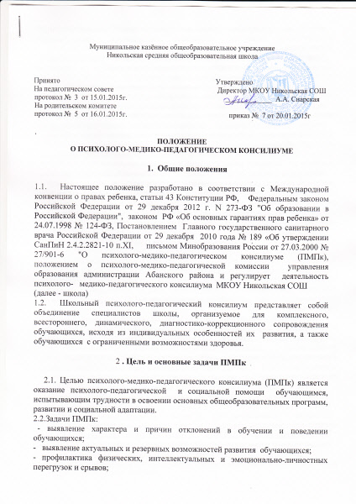
- анализ и организация исполнения рекомендаций психолого-медико-педагогической комиссии, отдельных специалистов, обследовавших обучающихся;
- разработка рекомендаций педагогам, родителям (законным представителям) и обучающимся для обеспечения индивидуального подхода в процессе коррекционно-развивающего сопровождения;
- консультирование родителей (законных представителей), педагогических, работников, представляющих интересы обучающегося;
- внесение в администрацию школы предложений по обеспечению доступности и адаптивности образования к уровням и особенностям развития обучающихся;
- участие в просветительской деятельности, направленной на повышение психолого-педагогической, медико-социальной и правовой культуры педагогов, родителей, обучающихся.
-подготовка и ведение документации, отражающей развитие обучающегося, динамику его состояний, уровень школьной успешности;
- направление ребенка на муниципальную психолого-медико-педагогическую комиссию при возникновении трудностей диагностики, конфликтных ситуаций, а также при отсутствии положительной динамики в процессе реализации рекомендаций ПМПк с подготовленным заключением о состоянии психосоматического здоровья и развития обучающегося (для внесения изменений в заключение ПМПк о программе дальнейшего обучения).

3.Организация работы ПМПк

3.1. Обследование обучающегося специалистами ПМПк осуществляется по
инициативе родителей (законных представителей) или сотрудников школы с согласия родителей (законных представителей). При несогласии родителей (законных представителей) специалистами ПМПк проводится работа по формированию у них адекватного понимания проблемы, исходя из интересов обучающегося.
3.2. Обследование проводится каждым специалистом ПМПк индивидуально с учетом реальной возрастной психофизической нагрузки на ребенка. По данным обследования каждым специалистом составляется заключение и разрабатываются рекомендации.
Председатель ПМПк ставит в известность родителей (законных представителей) и специалистов ПМПк о необходимости обсуждения проблемы обучающегося и организует подготовку и проведение заседания ПМПк.
3.3. На заседании ПМПк обсуждаются результаты обследования
обучающегося каждым специалистом, составляется коллегиальное заключение
ПМПк. Коллегиальное заключение содержит обобщенную характеристику
состояния психофизического развития обучающегося и программу специальной помощи, обобщающую рекомендации специалистов.
Коллегиальное заключение ПМПк и рекомендации подписываются
председателем и всеми членами ПМПк (разборчиво).
3.4. Заключения специалистов, коллегиальное заключение и рекомендации доводятся до сведения родителей (законных представителей). Предложенные рекомендации реализуются только с их согласия.
3.5. В случае необходимости обследования обучающегося в лечебных
учреждениях, психолого - медико-педагогических комиссиях копии заключений и рекомендаций специалистов ПМПк выдаются только родителям ( законным представителям).
3.6. На период реализации рекомендаций ребенку назначается
ведущий специалист (куратор), который отслеживает своевременность
и правильность оказания ему психолого - педагогической и медико -
социальной помощи, ее эффективность, динамику развития обучающегося и
выходит с инициативой повторных обсуждений на ПМПк.
3.7. При необходимости углубленной диагностики и (или)
разрешения спорных вопросов специалисты ПМПк рекомендуют родителям
(законным представителям) обратиться в районную психолого - медико -
педагогическую комиссию
3.8. Периодичность проведения консилиумов определяется реальным
запросом школы на комплексное, всестороннее обсуждение проблем, связанных с образованием обучающихся. Плановые ПМПк проводятся не реже одного раза в четверть.
3.9. Специалисты ПМПк выполняют работу в рамках основного рабочего времени, составляя план работы в соответствии с реальным запросом на осуществление психолого - педагогического и медико - социального сопровождения обучающихся.
Специалистам может быть установлены стимулирующие выплаты за увеличение объема работ.
3.10. ПМПк работает во взаимодействии с муниципальной психолого - медико - педагогической комиссией на основе договора.

4. Порядок создания ПМПК.

4.1. ПМПк создается в школе на основании приказа директора.
4. 2. ПМПк осуществляет свою деятельность в соответствии с
уставом школы и положением, утвержденным директором, договором между школой и родителями (законными представителями) учащегося,
4.3. Председателем ПМПк назначается заместитель директора школы .
4.4. Состав ПМПк:
- заместитель директора школы;
- педагоги;
- педагог - психолог;
- социальный педагог;
- учитель-логопед;
4.5. В случае необходимости для работы в консилиуме могут привлекаться (по договору) специалисты, не работающие в данной школе (психиатр, тифлопедагог, сурдопедагог, другие специалисты).
4.6. Специалистами консилиума ведется следующая документация:
- журнал записи детей на ПМПк
- план работы ПМПк
- карты развития обучающихся;
- заключения и рекомендации специалистов;
- протоколы заседаний консилиума;
- аналитические материалы.
- список обучающихся, находящихся под наблюдением специалистов ПМПк;
- нормативные и методические документы, регулирующие деятельность специалистов ПМПк;
- договор о порядке взаимодействия ПМПк с родителями обучающихся.
4.7. Ответственность за организацию и результаты деятельности
ПМПк несет директор.
4.9. Председатель и специалисты, участвующие в работе ПМПк, несут ответственность за конфиденциальность информации об обучающихся, проходивших обследование или обучающихся по адаптированным образовательным программам.

5. Права и обязанности членов ПМПк.

5.1. Специалисты ПМПк имеют право:
- вносить предложения по обеспечению профилактики физических,
интеллектуальных и эмоциональных перегрузок и срывов, организации
лечебно - оздоровительных мероприятий и созданию психологически
адекватной образовательной среды;
- вносить предложения по работе консилиума и обсуждаемым проблемам;
- выбирать и использовать методические средства в рамках своей
профессиональной компетенции и квалификации.
5.2. Специалисты ПМПк обязаны:
- не реже одного раза в полугодие вносить в карту развития обучающегося сведения об изменениях в состоянии развития обучающегося в процессе реализации рекомендаций;
- руководствоваться в своей деятельности профессиональными, этическими принципами, нравственными нормами; сохранять конфиденциальность сведений, неадекватное использование которых может нанести ущерб здоровью, психологическому состоянию обучающегося и его семье;
- защищать всеми законными средствами на любом
профессиональном, общественном и государственном уровнях права и
интересы обучающихся и их родителей (законных представителей).

